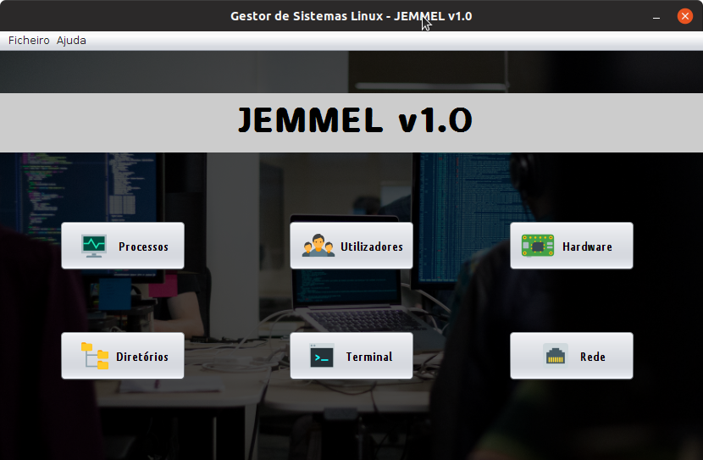
GESTOR DE SISTEMAS LINUX

Por Edson Paulo Gregório

Luanda, 2018

RESUMO

Atualmente, torna-se cada vez mais comum o uso do sistemas operacionais open source baseado em GNU/Linux, não só para uso a nível de empresas que trabalham em áreas relacionadas a TI, como até para uso pessoal. Porém, os sistemas Linux são muitas vezes configurados por intermédio de comandos de textos, o que torna o processo de manutenção de pequenas rotinas como adicionar usuários, grupos e gerenciar permissões de arquivos e diretórios demorada, e feita somente por quem tem conhecimento avançado de Linux.

Com isso, este trabalho apresenta o processo do desenvolvimento de um sistema onde o usuário tem o poder de administrar e gerenciar usuários e grupos, gerenciar de permissão de acesso a arquivos, visualizar informações do hardware, gerenciar os processos em execução na máquina, entre outros, por meio de uma interface intuitiva e amigável.

Além disso, apresenta os conceitos de Shell Script usado para criar um comando para adicionar usuário de forma paralela ao modo usado normalmente em Linux.

Palavras-chave: Linux; Bash; Shell Script; Java;

INTRODUÇÃO
Os sistemas gestores e monitores de arquivos, diretórios, utilizadores e processos nas plataformas GNU/Linux são de extrema importância para o utilizador final, na realização de suas tarefas do dia-a-dia.
No entanto, a falta de facilidade nas plataformas ja existentes no mercado em termos de usabilidade acaba afastando grande parte dos amantes de sistemas operacionais.
É dito que plataformas GNU/Linux foram pensadas para desenvolvedores e especialistas do mundo computacional, realidade não mais palpável por conta do publico que algumas distribuições pretendem alcançar (ex. Ubuntu, Fedora, Solaris...).
Problemática deste projecto centra-se centra-se na capacidade de oferecer uma software com interface intuitiva e de fácil manuseio ao utilizador final.

O sistemas vai comporta quatro módulos principais:
- Diretórios e Arquivos
- Utilizadores e Grupos do Sistema
- Informações de Hardware
- Programas e Processos
- Utilizadores de Rede

SOLUÇÃO E IMPLEMENTAÇÃO
Numa ordem de fluxos, o nosso projecto segue o padrão do modelo de processamento de softwares de uso comum . À baixo a estrutura de fluxo do processo.
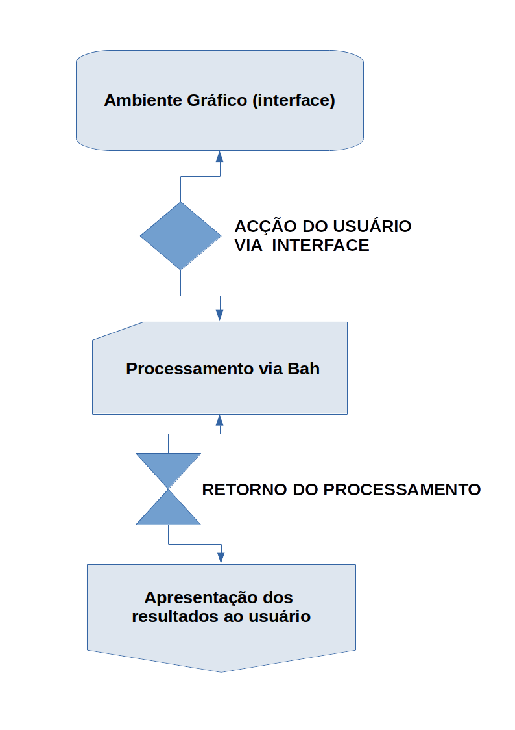
Fig. 1 – Fluxograma do tratamento de dados.
Para a implementação dessa ordem de ideias, nós fizemos o uso de ferramentas que temos o domínio ou que melhor nos desempenhámos. Essas ferramentas são:

- Linguagem de Programação Java (linguagem de auto-nível orientada a objectos) - utilizada para a construção da parte gráfica e tratamento dos eventos do utilizador final.

- Netbeans (IDE ou ambiente de desenvolvimento) - usado para a escrita e compilação dos códigos escritos em java.

- Shell Bash (interpretador de comandos) - usado para o processamento dos dados solicitados pelo usuário no ambiente GNU/Linux.

GESTOR DE SISTEMAS LINUX

Ao ser executado o sistema apresenta a tela principal que contém o menu das funcionalidade principais do sistema:
Fig. 2 – Tela principal sistema.

Diretórios / Arquivos
Para essa funcionalidade temos já funcional:
- Modificar Acesso
Para o tratamento de diretórios e arquivos o nosso projecto visa a modificação de acesso ou permissão do arquivo.
Essa modificação é feita tornando Imutável (inalterável) e/ou Mutável (alterável). Realizar essas operações via shell bash, consiste na produção dos comando:
chattr +i arquivo (torna Imutável).
chattr -i arquivo (torna Mutável).

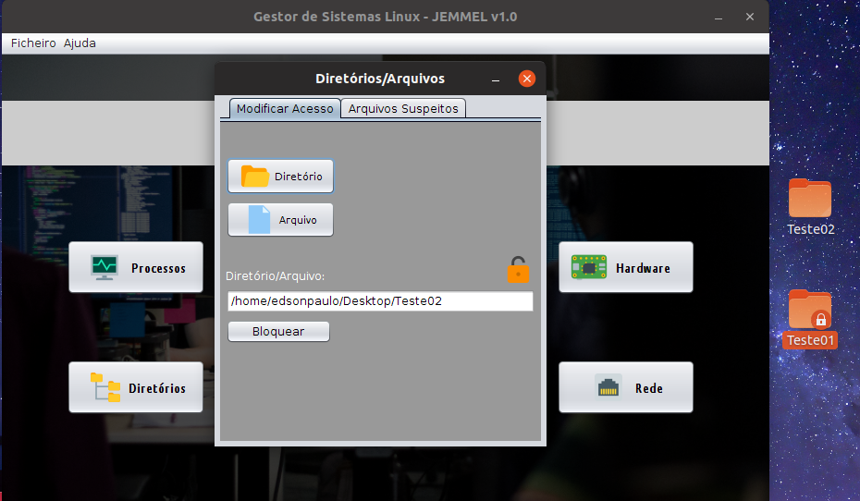
Pelo nosso software é apresentado a tela à baixo, em que depois de selecionar um arquivo ou um diretório é dado a possibilidade de bloquear ou desbloquear, com base no estado atual do diretório.
Fig. 3 – Teste 1
Nesse caso o usuário selecionou o diretório Teste02 que se encontra no Desktop e é visível que Teste02 encontra-se desbloqueado mutável). E ao clicar em bloquear… Teste02 passa a estar imutável (bloqueado).
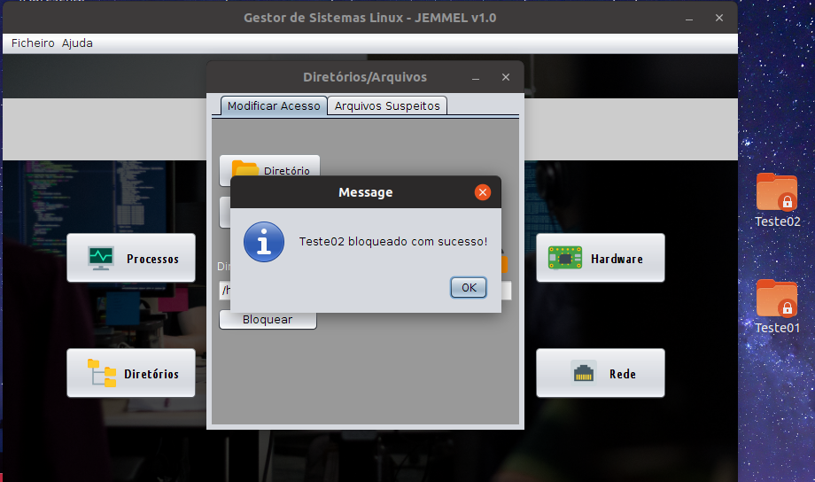
Fig. 4 – Teste 2

Outra parte que temos em funcionamento é:
- Alerta de Arquivos proibidos
Esse processo é feito pela verificação de existência de arquivos cujas extensões são desprezadas pela usuário e não quer estar atento sobre surgimento desses arquivos no seu sistema.
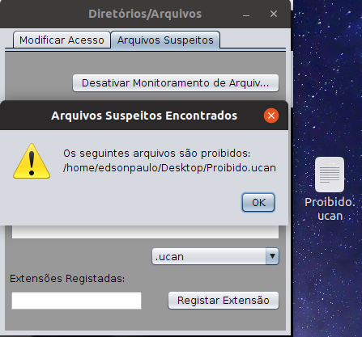
Fig. 5 – Teste 3

Nesse exemplo o usuário cadastrou a extensão .ucan e ativou o monitor, o software vai procurou pelo sistema, arquivos com essa mesma extensão. E retornou a localização do arquivo encontrado com aquela extensão, por uma caixa de alerta e um aviso sonoro.

PROCESSOS E PROGRAMAS

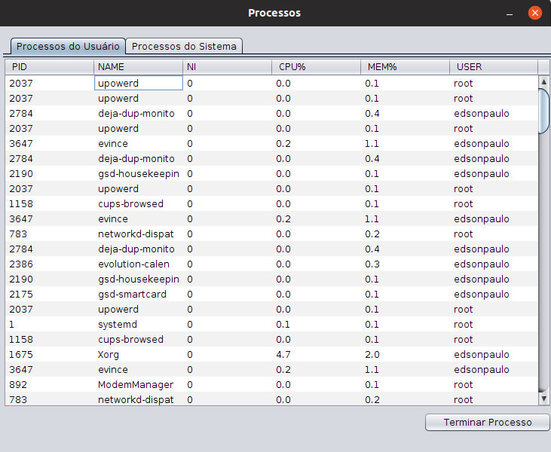

Referências Bibliográficas
- DEITEL, Paul; DEITEL, Harvey. “Java: Como programar. 8. Ed.” Tradução de Edson Furmankiewicz. Editora Pearson, 2010.
- FERREIRA, Rubens. “Linux: Guia do Administrador do Sistema. 2. Ed.” Editora Novatec, 2008.
- Gleydson da Silva. “Guia Foca GNU/Linux. 5. Ed. 2010
- https://help.ubuntu.com/kubuntu/desktopguide/pt_BR/terminals.html
- https://www.vivaolinux.com.br/dica/Gerenciamento-de-processos-no-GNULinux
- https://help.ubuntu.com/kubuntu/desktopguide/pt_BR/permissions.html
- https://help.ubuntu.com/kubuntu/desktopguide/pt_BR/directories-file-systems.html

